臺北市私立靜心中小學 三升四年級 自然與生活科技領域 暑假作業
姓名
四年級開始學校會舉辦科學展覽比賽，「科學展覽競賽」就是想盡一切方法，有系統、有條理找出問題的解答，並把研究過程記錄下來，再利用書面或口頭報告讓別人明白，目的是要培養小朋友用科學方法解決問題的能力，所以請利用漫長的暑假，尋找一個你感興趣的題目，試著自己想想看該如何研究、解決這個問題，並把研究過程記錄下來，相信經過這一連串的自主學習方式，你會收穫許多。
找尋題目必須注意下列事項：
1.題目範圍要小：
題目別訂為「玩具車」，而要切實的寫出「怎樣讓玩具車跑得最快？」別把題目訂成「動物」，而要切實的寫出「我想知道蜘蛛網破了！蜘蛛會不會去修理？」
2.所選擇的題目最好能與日常生活或自然課、數學課所學得的有關：
科展的主題可分為三大類：自然科、數學科、生活與應用科學科。在日常生活中你會遇到一些有趣的問題，例如「含氟漱口水是不是真的可以保護牙齒？」、「油切茶是否真的喝了能去油膩？」生活中常可遇到一些疑問，其實都能拿來研究，例如「我想知道怎樣煮開水最能節省能源？」「我想知道怎樣做最能節省水資源？」這些都是很好的研究題目。
3.題目必須是小學生能力能夠解決的：
你也要判斷一下，有些問題是找不到答案的，例如﹕「有沒有靈魂？」有些問題，對我們小學生而言，太難了！例如﹕「候鳥可以長途旅行不迷路，是不是因為腦中有磁性物質」，這類題目都要避免。
4.題目不是很容易就能從資訊中取得的：
想研究的主題，不是在一般書藉、資料中，一查就可以得到答案的。
參考網站：
全國中小學科學展覽會https://twsf.ntsec.gov.tw/Article.aspx?a=41&lang=1
第一次自己做研究，可能會不知道從哪裡下手才好，沒關係！你可以參考老師所附的研究報告（取自38屆全國科展物理科優勝作品專輯），照著報告的內容做實驗，把實驗數據與結果寫在表格裡即可。如果你不喜歡這個主題，你也可以換題目，參考老師所附的報告，把題目、研究動機、研究目的、研究設備及器材、研究過程及實驗結果、參考資料寫在A4白紙上也行。

題目：有趣的螺旋降落－紙蜻挺
一、研究動機（為什麼你想研究這個題目）
有一次看到細長形的枯葉從空中掉落，在掉落過程中會旋轉，感到很漂亮，而在科學遊戲的書裡有介紹紙蜻蜓遊戲，紙蜻蜓的降落方式跟我所觀察到的枯葉在空中旋轉很相似，於是我想自製紙蜻蜓，看看長怎樣的紙蜻蜓在空中會旋轉得最漂亮。
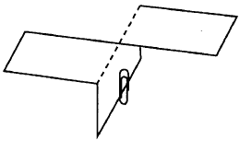
紙 蜻 蜓

二、研究目的
（列出會影響實驗結果的可能因素，再一一做探究，一個實驗只能探討一個因素對實驗結果的影響。）
實驗一：紙蜻蜓翅膀的寬窄對旋轉是否有影響？
實驗二：紙蜻蜓翅膀的長短對旋轉是否有影響？
實驗三：紙的材質對紙蜻蜓的旋轉是否有影響？
實驗四：紙的摺法對紙蜻蜓的旋轉是否有影響？
實驗五：紙蜻蜓的重量對旋轉是否有影響？
實驗六：紙蜻蜓的底部形狀對旋轉是否有影響？

三、研究設備及器材（把做實驗會用到的東西一一列出來）

四、研究過程及實驗結果
（把做實驗的過程記錄下來，可以用表格、畫圖、拍照、統計圖等方式呈現，讓別人更明白你的研究過程。）
實驗一：紙蜻蜓翅膀的寬窄對旋轉是否有影響？
（一）實驗步驟：
1.將粉彩紙裁成長13公分、底部寬10公分、缺口長10公分，翅膀寬不同，有9公分、7公分、5公分、3公分、1公分的紙蜻蜓共五個。
2.把翅膀往兩邊摺平，下方夾一個迴紋針。
3.將這五個翅膀寬度不同的紙蜻蜓，分別從180公分高讓它自由落下，每個紙蜻蜓要重複降落5次，觀察它降落旋轉的情形，並記錄落地所花的時間。
（二）實驗紀錄：
翅膀  寬度  實驗  結果 |  | 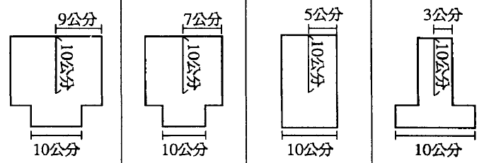 |  |  |  | 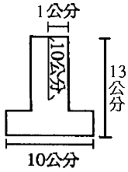
降落時間  (秒) | 第一次
降落時間  (秒) | 第二次
降落時間  (秒) | 第三次
降落時間  (秒) | 第四次
降落時間  (秒) | 第五次
降落時間  (秒) | 平均
旋轉情形
(用文字描述)
（三）實驗結果：
1.紙蜻蜓翅膀的寬度是（ ）公分，降落時旋轉很穩定，且速度最慢。
2.紙蜻蜓翅膀的寬度是（ ）公分，降落時旋轉不穩定，且速度最快。
實驗二：紙蜻蜓翅膀的長短對旋轉是否有影響？
（一）實驗步驟：
1.將粉彩紙裁成寬10公分，底部高3公分，翅膀長度不同，有4公分、7公分、10公分、13公分、16公分的紙蜻蜓五個。
2.把翅膀往兩邊摺平，下方夾一個迴紋針。
3.將這五個翅膀長度不同的紙蜻蜓，分別從180公分高讓它自由落下，每個紙蜻蜓要重複降落5次，觀察它降落旋轉的情形，並記錄落地所花的時間。
（二）實驗紀錄：
翅膀  長度  實驗  結果 |  | 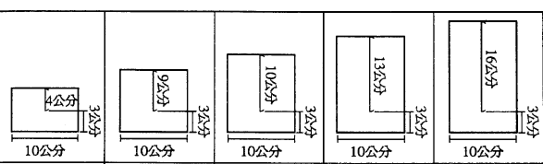 | 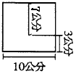
降落時間  (秒) | 第一次
降落時間  (秒) | 第二次
降落時間  (秒) | 第三次
降落時間  (秒) | 第四次
降落時間  (秒) | 第五次
降落時間  (秒) | 平均
旋轉情形
(用文字描述)
（三）實驗結果：（把你的發現條列式寫下來）

實驗三：紙的材質對紙蜻蜓的旋轉是否有影響？
（一）實驗步驟：
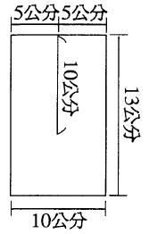

1.將不同材質的紙，裁成像右圖那樣。
2.將裁好的紙下方寬5公分處，別一個迴紋針，再將兩個翅膀往左右兩邊摺平。
3.將做好的紙蜻蜓，分別從180公分高讓它自由落下，每個紙蜻蜓要重複降落5次，觀察它降落旋轉的情形，並記錄落地所花的時間。

（二）實驗紀錄：
紙質  實驗  結果 |  | 圖  畫  紙 | 書  面  紙 | 影  印  紙 | 西  卡  紙 | 厚  紙  板 | 粉  彩  紙 | 報  紙
降落時間  (秒) | 第一次
降落時間  (秒) | 第二次
降落時間  (秒) | 第三次
降落時間  (秒) | 第四次
降落時間  (秒) | 第五次
降落時間  (秒) | 平均
旋轉情形
(用文字描述)
（三）實驗結果：

實驗四：紙的摺法對紙蜻蜓的旋轉是否有影響？

（一）實驗步驟：
1.將粉彩紙裁成如右圖的規格三個，並在翅膀部份分別摺成橫摺紋、豎摺紋、斜摺紋。
2.將裁好的紙下方寬5公分處，別一個迴紋針，再將兩個翅膀往左右兩邊摺平。
3.將做好的紙蜻蜓，分別從180公分高讓它自由落下，每個紙蜻蜓要重複降落5次，觀察它降落旋轉的情形，並記錄落地所花的時間。
（二）實驗紀錄：
摺法  實驗  結果 |  | 橫摺紋  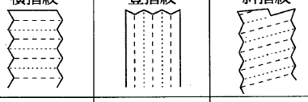 | 豎摺紋 | 斜摺紋
降落時間  (秒) | 第一次
降落時間  (秒) | 第二次
降落時間  (秒) | 第三次
降落時間  (秒) | 第四次
降落時間  (秒) | 第五次
降落時間  (秒) | 平均
旋轉情形
(用文字描述)
（三）實驗結果：

實驗五：紙蜻蜓的重量對旋轉是否有影響？
（一）實驗步驟：
1.將粉彩紙裁成長13公分、寬10公分，在寬5公分處剪缺口長10公分的紙蜻蜓一個。
2.在紙蜻蜓下方分別夾l 個、2個、3個、4個、5個迴紋針，迴紋針都緊靠著紙蜻蜓下方中間部位。
3.將夾不同數量迴紋針的紙蜻蜓，分別從180公分高讓它自由落下，每個紙蜻蜓要重複降落5次，觀察它降落旋轉的情形，並記錄落地所花的時間。
（二）實驗紀錄：
迴紋針  數量  實驗  結果 |  | 1個  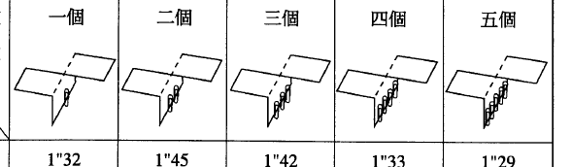 | 2個 | 3個 | 4個 | 5個
降落時間  (秒) | 第一次
降落時間  (秒) | 第二次
降落時間  (秒) | 第三次
降落時間  (秒) | 第四次
降落時間  (秒) | 第五次
降落時間  (秒) | 平均
旋轉情形
(用文字描述)
（三）實驗結果：

實驗六：紙蜻蜓的底部形狀對旋轉是否有影響？
（一）實驗步驟：
1.將粉彩紙裁成長13公分、寬10公分，在寬5公分處剪缺口長10公分的紙蜻蜓4個。
2.第一個紙蜻蜓底部不變，為長方形。第二個紙蜻蜓底部剪成三角形。第三個紙蜻蜓底部剪成五邊形。第四個紙蜻蜓底部剪成半圓形。
3.將剪好的紙蜻蜓下方寬5公分處，別一個迴紋針，再將兩個翅膀往左右兩邊摺平。
4.將底部不同形狀的紙蜻蜓，分別從180公分高讓它自由落下，每個紙蜻蜓要重複降落5次，觀察它降落旋轉的情形，並記錄落地所花的時間。
（二）實驗紀錄：
底部  形狀  結果 |  | 長方形  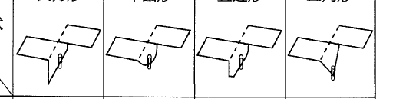 | 三角形 | 五邊形 | 半圓形
降落時間  (秒) | 第一次
降落時間  (秒) | 第二次
降落時間  (秒) | 第三次
降落時間  (秒) | 第四次
降落時間  (秒) | 第五次
降落時間  (秒) | 平均
旋轉情形
(用文字描述)
（三）實驗結果：

